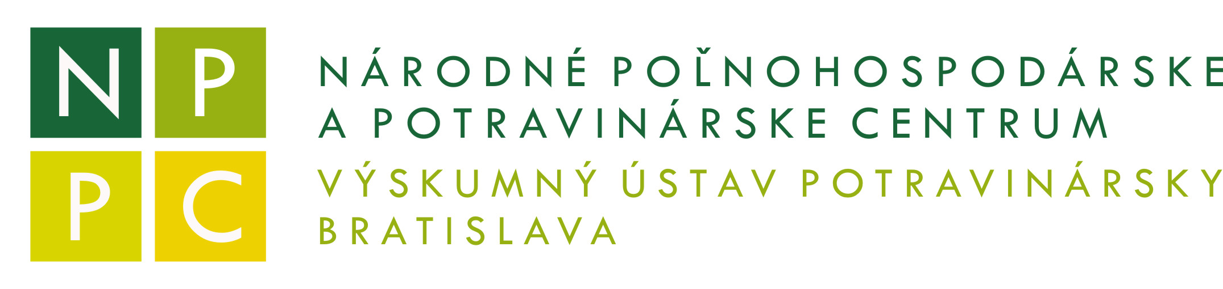
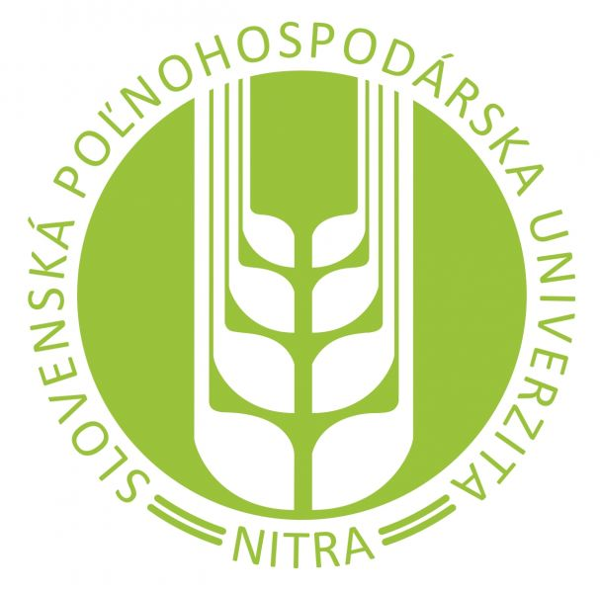

Vás pozývajú na konferenciu
„Inovácie a podpora farmárov a drobných výrobcov potravín“

Vážené dámy, vážení páni,
pod gesciou Národného poľnohospodárskeho a potravinárskeho centra sa pod záštitou ministerky pôdohospodárstva a rozvoje vidieka SR Gabriely Matečnej realizuje 3. ročník grantovej schémy „Nadácia Tesco“, zameraný na podporu farmárov a malých výrobcov potravín v oblasti vyššieho stupňa spracovania vlastnej produkcie, inovácií, bezpečnosti a kvality produktov.

Pri tejto príležitosti si Vás dovoľujeme pozvať na konferenciu, ktorá sa uskutoční dňa
6. decembra 2016 v priestoroch Kongresového centra SPU v Nitre so začiatkom konferencie o 10:00 hod. s nasledovným programom:

9:00 - 10:00 Tlačová konferencia spojená s ochutnávkou produktov
10:00 - 12:00 Podpora rozvoja vidieka a farmárov, zdroje, prebiehajúce
a očakávané výzvy, perspektíva; Ing. Dušan Urda, štátny radca,
Odbor riadiaceho orgánu PRV, Sekcia rozvoja vidieka MPRVSR
Stav čerpania, posudzovania, hodnotenia a zazmluvňovania otvorených výziev; Ing. Martin Remiš, riaditeľ sekcie projektových podpôr, PPA
Možnosti podpory drobných farmárov v rámci Spoločnej organizácie trhu a štátnej pomoci; Ing. Lucia Szlamenková, riaditeľka sekcie organizácie trhu a štátnej pomoci PPA
Podpora farmárov a drobných výrobcov potravín - grant Tesco; zástupca nadácie Tesco
12:00 - 13:00 Obed
13:00 - 15:00 Inovácie a hygienické minimum – cesta k lepšiemu hospodáreniu
fariem; Ing. Stanislav Šilhár, NPPC - VÚP
Efektívne využitie genetického potenciálu ako inovačný prvok;
J. Brindza - SPU
Svetový rok strukovín, stav a potenciál pre ich pestovanie v SR; Ing. Pastucha - Ekotrend
Ako vidí situáciu mladý farmár; vystúpenia mladých farmárov
15:00 – 17:00 Rodinné farmy, ochutnávka farmárskych produktov, losovanie
farmárskej tomboly, diskusia, záver

Kontakt na organizátorov :
doc. Ing. Stanislav Šilhár, CSc. garant silhar@vup.sk 0914/322 094
doc. Ing. Ján Brindza, CSc. SPU Nitra Jan.Brindza@uniag.sk 0905/972666
Katarína Noskovičová projektový manažér noskovicova@vup.sk 033/6472973
Zuzana Homolová Ekotrend Slovakia ecotrend@ecotrend.sk.sk 0905/580141

